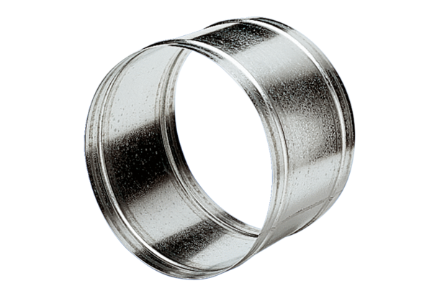Удлинительная втулка VH 31Комплект поставки: 1 штукАссортимент: C
Номер артикула: 0055.0037Изготовитель: MAICO

